
Arbeitsauftrag
- Öffnen Sie die Webseite: https://inf-schule.de/6.1.1.1
- Lesen und Bearbeiten Sie die Lernstrecke 1: Anweisungen und Sequenzen.
- Bearbeiten Sie zu den jeweiligen Teilabschnitten, die Aufgaben auf dem Arbeitsblatt.
Hinweis: Das Dokument „Wissensspeicher“ auf inf-Schule.de soll nicht bearbeitet werden.
Ausschließlich, die Aufgaben auf diesem Arbeitsblatt sind zu bearbeiten und schriftlich festzuhalten!

Aufgabe a) (Erkundung)
- Beschreibe das Verhalten der Argo bei den folgenden Befehlen möglichst präzise:
Elementare Anweisung | Aktion
move()
turnRight()
turnLeft()
putPow()
removePow()

- Speichern Sie Ihre Lösung (Programmcode) aus Aufgabe 3 unter der Aufgabenstellung ab.
Information:
- Markieren Sie den Code im Editor mit der Maus
- Machen Sie einen Rechtsklick auf den markierten Text und dann kopieren anklicken
- Machen Sie dann einen Rechtsklick unter dem Platzhalter und fügen Sie dort den Programmcode mit einfügen ein.
- Löschen Sie den Platzhalter anschließend.
Alternativ in das Textfeld des Editors klicken, dann mit der Tastenkombination Strg + a, Strg + c, markieren und kopieren und nachfolgend auf dem Arbeitsblatt mit Strg + v einfügen.

Platzhalter für die Lösung

Aufgabe b) Elementare Anweisungen und Anweisungssequenzen (Fachkonzept)
- Erklären Sie die Begriffe Anweisung und Anweisungssequenzen.
Platzhalter für die Lösung
- Beschreiben Sie, wie eine Anweisungssequenz abgearbeitet wird.
Platzhalter für die Lösung

Aufgabe c) (Übung)
Programmieren Sie die Steuerung der Argo, wie in Aufgabe 1 – Verschieben und
Aufgabe 2-Kontrollflug gefordert.
Hinweis: Eine Ergebnissicherung auf dem Arbeitsblatt ist nicht notwendig.

Aufgabe d) Syntaxfehler (Übung)
Wenn Sie ein Python-Programm schreiben, müssen Sie sich an die (Schreib-) Regeln dieser Programmiersprache halten. Diese Regeln nennt man auch Syntax einer Sprache. Im folgenden Programm wurden einige Syntaxfehler gemacht.
Die Argo soll einfach zum Asteroiden fliegen und unterwegs den PowerUp aufheben. Warum klappt das nicht?
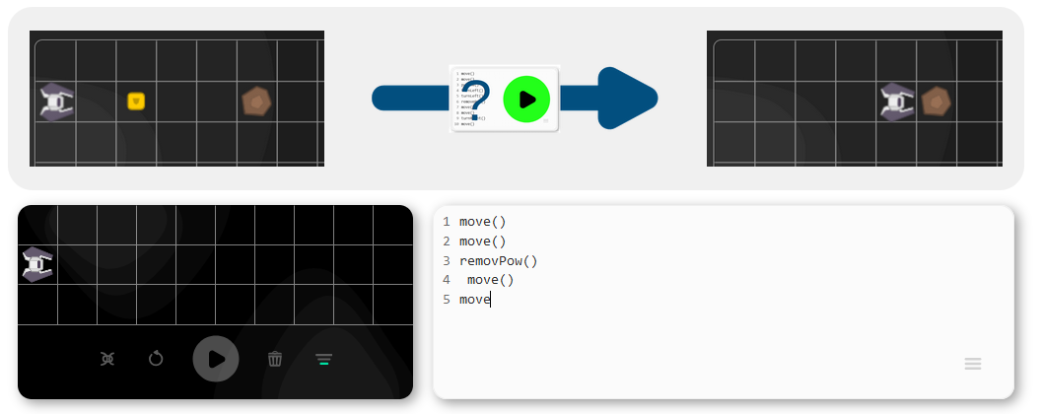
Der Programmtext beinhaltet drei Verstöße gegen wichtige Regeln von Python.
Formuliere diese drei Syntaxregeln allgemein!
- Platzhalter für die Lösung
- Platzhalter für die Lösung
- Platzhalter für die Lösung
Für die Schnellen!

Vertiefungsaufgabe 1: (Vertiefung und Vernetzung)
Programmieren Sie die Steuerung von Argo, wie in Aufgabe 1 – Dein Name am Himmel
und Aufgabe 2 - Labyrinth gefordert.
Hinweis: Eine Ergebnissicherung auf dem Arbeitsblatt ist nicht notwendig.

